职业卫生技术报告网上公示单
用人单位 | 艾坦姆合金(山东)有限公司 |  |  | 联系人 | 王昌华
项目名称 | 职业病危害现状评价报告书 |  |  | 地址 | 山东省济宁市邹城市北宿镇富唐路1号
类别 | 职业病危害预评价□ 职业病防护设施设计专篇□  职业病危害控制效果评价£ 职业病危害现状评价R  检测评价□ 其它 □
项目简介 | 艾坦姆合金(山东)有限公司，位于山东省济宁市邹城市北宿镇富唐路1号，类型：其他有限责任公司，成立于2020年07月07日，经营范围：一般项目：金属材料制造(除依法须经批准的项目外，凭营业执照依法自主开展经营活动)。
报告编号 | SDAYXP2024-020 |  | 报告时间 |  | 2025.01.30
 | 类别 | 姓名 | 技术职务 |  | 资质证书号
项目组人员名单 | 编写人 | 时宜牛 | 工程师 |  | 鲁P20210214
项目组人员名单 | 编写人 | 刘慧丽 | 助理工程师 |  | 鲁J20210227
项目组人员名单 | 编写人 | 冯书昊 | - |  | 鲁P20210463
项目组人员名单 | 编写人 | 米昌威 | 助理工程师 |  | 鲁J20210232
项目组人员名单 | 审核人 | 刘庆和 | 高级同等能力 |  | 鲁P20210218
项目组人员名单 | 签发人 | 张帅 | 经理 |  | -
现场调查 | 调查人 |  | 时宜牛 | 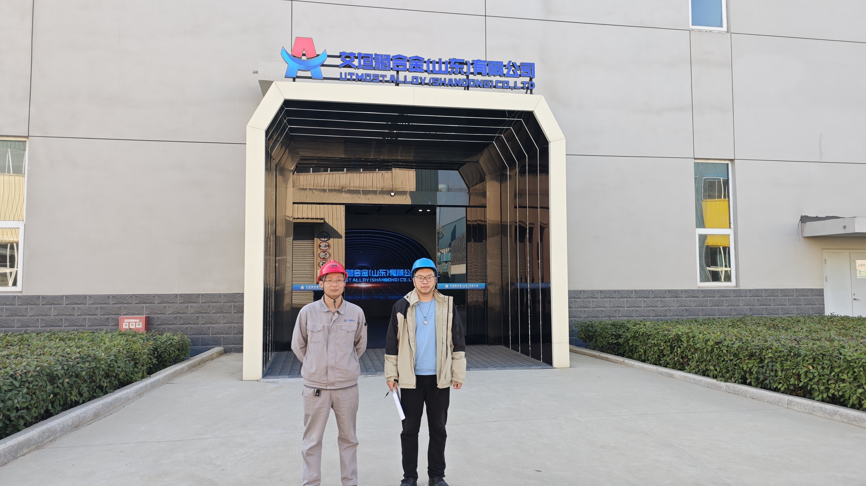
现场调查 |  |  | 冯书昊
现场调查 |  |  | -
现场调查 | 用人单位陪同人 |  | 李主任
现场调查 | 日期 |  | 2024.11.13
现场检  测采样 | 检测采样人 |  |  | 冯书昊 | 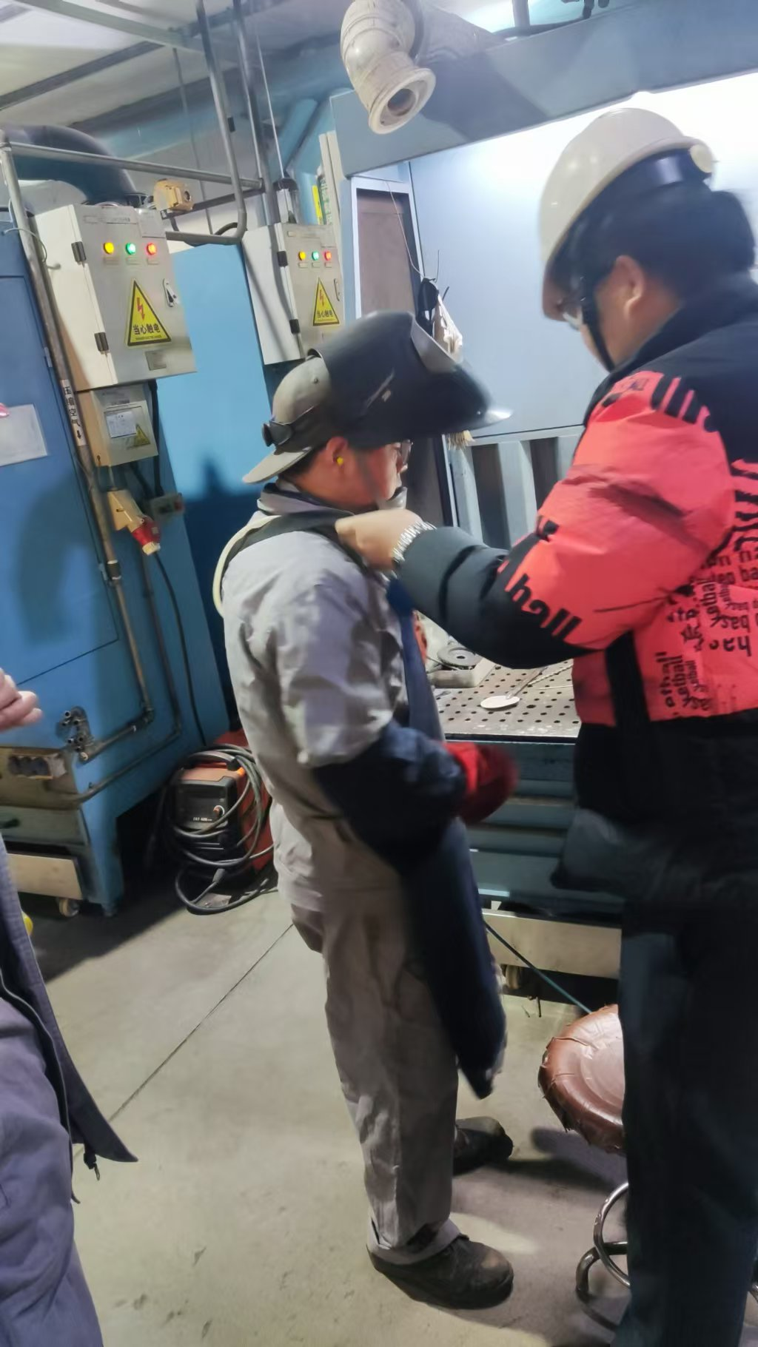
现场检  测采样 |  |  |  | 金天威、王翠翠、米昌威、时宜牛
现场检  测采样 | 用人单位陪同人 |  |  | 李主任 | 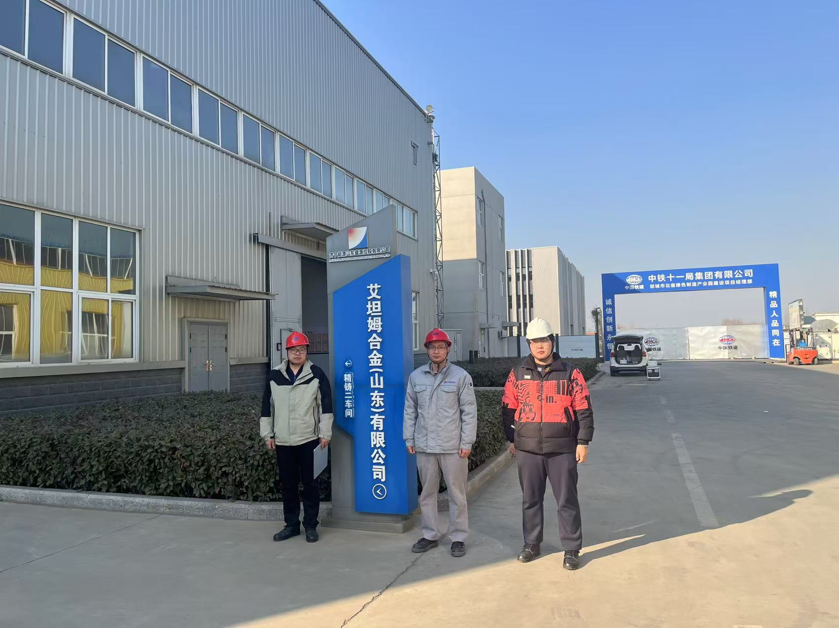
现场检  测采样 | 日期 |  |  | 2024.12.17-2024.12.19
职业病危害因素及检测结果 | 生产过程中职业病危害因素 |  |  | 其他粉尘、矽尘、木粉尘、活性炭粉尘、电焊烟尘、锰及其化合物、氮氧化物、臭氧、一氧化碳、甲醛、甲烷、石蜡烟、紫外辐射、噪声、高温、工频电场等。
职业病危害因素及检测结果 | 检测结果 |  |  | 检测结果均符合标准要求。
评价结论 | 职业病危害风险分类 |  |  | 按照《国民经济行业分类》属于“铁合金冶炼（C314）”，属于“职业病危害风险严重”的行业
评价结论 | 综合结论 |  |  | 本评价机构认为艾坦姆合金（山东）有限公司能根据工作场所职业病危害因素设置有一定的职业病危害防护设施，目前运行正常，对工作场所存在的职业病危害因素能起到一定的控制作用。用人单位应对本次评价提出的不符合项进行整改，并根据第13章节提出的建议措施进一步改进，以达到更好地保护劳动者健康及其相关权益的目的。该用人单位的职业病防治基本符合《中华人民共和国职业病防治法》（主席令[2018]第24号）、《工作场所职业卫生管理规定》（国家卫生健康委员会令第5号）等相关法律、法规的要求。

